黑群晖在线编译引导
配置J4125开发板+1166扩展卡

感谢WJZ304

https://github.com/wjz304/Redpill_CustomBuild

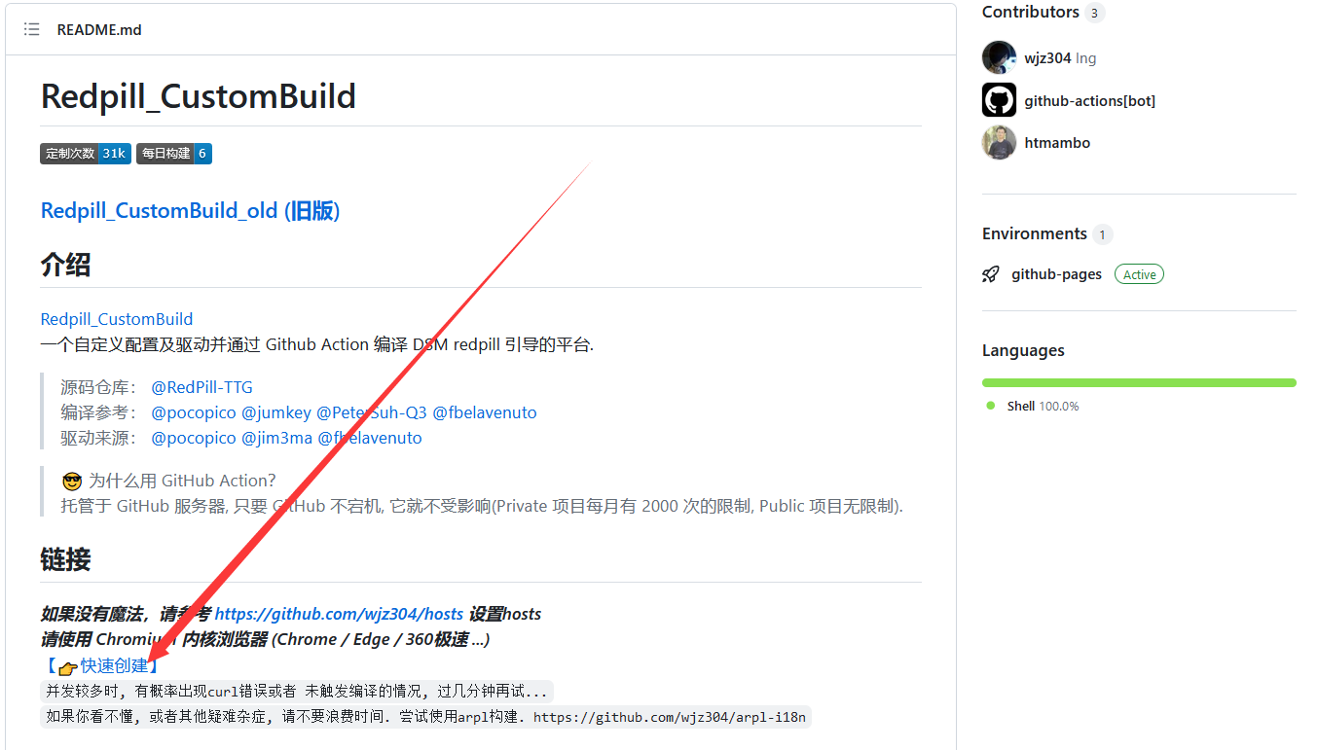
点击快速创建
按下图配置
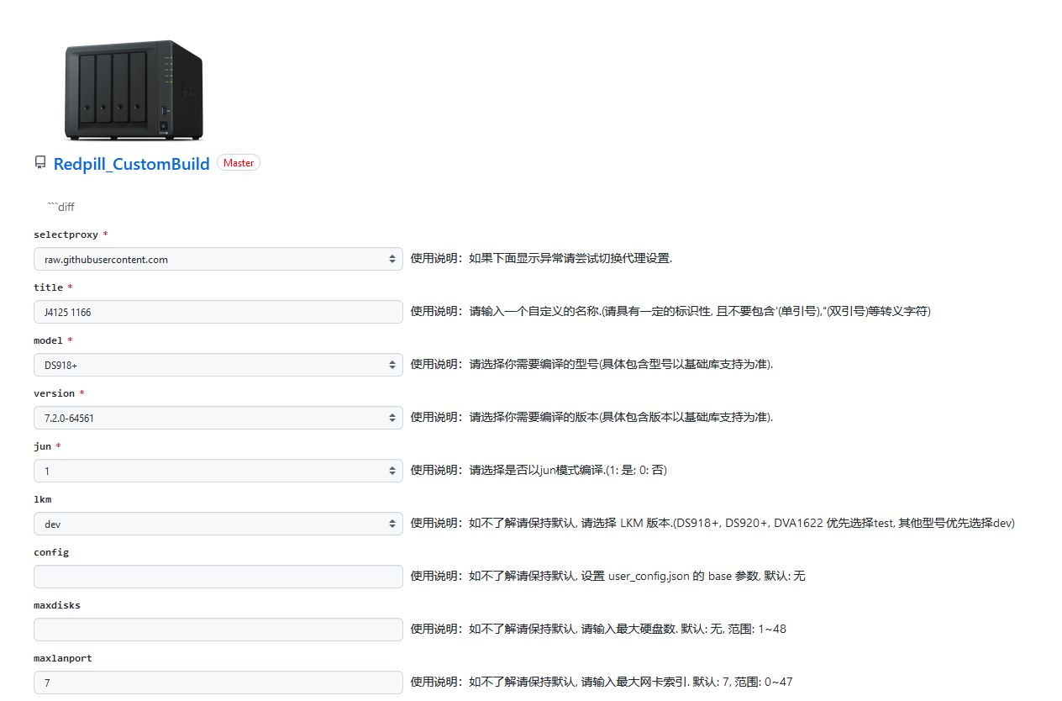
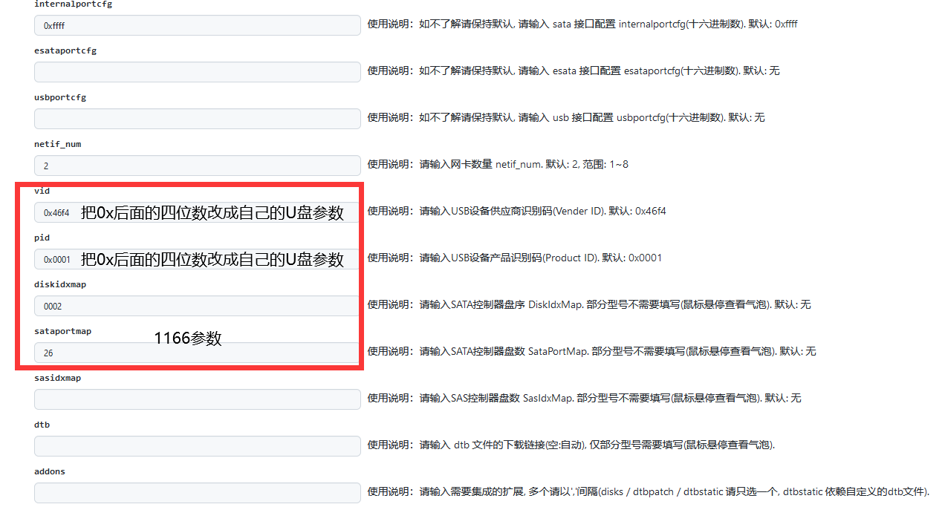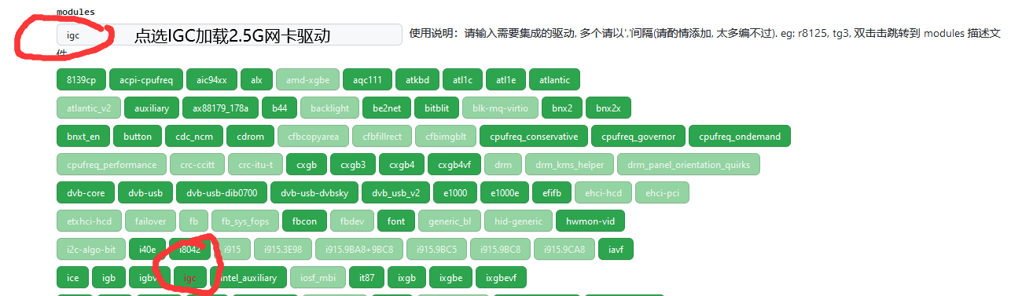
点选创建 后等几分钟去下载编译好的引导即可

